Отчет по итогам реализации
краевой профильной смены
«Созвездие собирает друзей»- 2021г.

Направление программы | Естественнонаучная
Повторность программы | Программа реализуется в двадцать седьмой раз.
Сроки реализации программы: | 22 марта – 28 марта 2021г. (7 дней)
Место реализации: | Хабаровский край, с. Лазо, р.п. Переяславка дружина «Созвездие».
Целевая аудитория | Программа ориентирована на широкий круг участников 8-17 лет.
ФИО руководителя программы | Зиброва Марина Валерьевна, старший методист отдела разработки и реализации проектов

г. Хабаровск, 2021г.

- Общая информация о программе
День, в который советский космонавт Юрий Алексеевич Гагарин совершил первый в истории человечества пилотируемый полет в космос - 12 апреля 1961 года. Полет продолжался 108 минут, стал грандиозным событием для страны и мира, подвигом советского человека и гражданина. Полет человека в космос является великим достижением человечества. Выход человека за пределы Земли, в околоземное пространство, стоит в одном ряду с важнейшими событиями глобальной истории.
Мир сразу оценил значение полета человека в космос. Сбылась давняя мечта живущих на планете. Это событие объединило людей разных стран, континентов, вероисповеданий, общественно-политических взглядов. Космическая эра возродила мечту человечества о совместных усилиях людей Земли по освоению ближнего и дальнего космоса. Неоценимый вклад советских и российских исследователей космоса в науку принадлежит всему человечеству. Он был по достоинству оценен мировым сообществом. Не случайно 12 апреля отмечается как Всемирный день авиации и космонавтики согласно протоколу (п. 17) 61-й Генеральной конференции Международной авиационной федерации, которая состоялась в ноябре 1968 года, а также согласно решению Совета Международной авиационной федерации, которое было принято 30 апреля 1969 года по представлению Федерации авиационного спорта СССР.
Юрий Алексеевич Гагарин стал героем для советских людей. В его честь был назван город, множество улиц, парков, детских лагерей, в том числе и лагерь на берегу реки Кия в Хабаровском крае. В 2001 году этот лагерь был переименован в Краевой детский центр «Созвездие», а в 2016 году в честь пятнадцатилетия центра и как символ его связи с космосом здесь появился памятник первому космонавту.
В год двадцатилетия КДЦ «Созвездия» и шестидесятилетия пилотируемой космонавтики вновь актуальна поддержка интереса школьников Хабаровского края к освоению и исследованию космоса. Важно дать возможность каждому участнику смены увидеть в профессиональный телескоп поверхность Луны, туманности и звезды, совершить виртуальное путешествие по Млечному пути с помощью VR-очков, посетить образовательное занятие по астрономии и истории освоения космоса. Новая игровая модель смены позволит каждому ребенку внести свой вклад в достижение отрядом цели, пережить ситуацию успеха и сформировать научно-ориентированный взгляд на устройство Вселенной.
Цель программы – развитие у участников смены интереса к изучению космоса, повышение их уровня знаний об истории и современности космических исследований.
Задачи:
- Познакомить участников смены с историей космонавтики, достижениями человечества и нашей страны в космической отрасли;
- Содействовать самореализации участников смены в отряде и предложенных мероприятиях;
- Мотивировать участников смены на дальнейшее самостоятельное изучение космоса.

2. Анализ результатов воспитательно-образовательной деятельности.
2.1 Игровая модель смены.
Игровой сюжет смены был посвящен космосу в связи с сочетанием в 2021 году двух юбилеев: пилотируемой космонавтике исполняется 60 лет, а КДЦ «Созвездие», основанному на месте пионерлагеря им. Ю.А. Гагарина – 20. В этой связи участникам смены предлагалось стать частью большой исследовательской миссии, цель которой - открыть Созвездие версии 2.0. Им предстояло запустить в космическое пространство исследовательские зонды - вояджеры. Они полетели в глубины космоса и посылали детям зашифрованные данные об интересных объектах в нем. Запуск «Вояджеров» произошел на открытии смены.
«Вояджеры» посылали из космоса зашифрованные данные
ЦУП передавал детям данные от «вояджеров» и забирал у тех исследования, чтобы разработать дешифратор
Участники смены заполняли «листы исследований
и событий»
Шифры (от детей) + дешифраторы (от ЦУПа) = новая версия «Созвездия»

Ежедневно, участники смены описывали события своего дня в специальных бланках – «листах исследований и событий». Каждый вечер инженерная группа (обязательно) и другие члены отрядов (по желанию) приносили заполненные листы в специальное место в дружине – Центр управления полетами (ЦУП). В ЦУПе главный инженер находился на связи с «Вояджерами» и передавал данные, которые от них поступали, детям в обмен на листы исследований и событий. Главному инженеру листы исследований и событий были нужны для изобретения дешифраторов, ведь без них невозможно было понять, что именно происходило с вояджерами в далеком космосе, как именно должно было выглядеть новое «Созвездие».
Таким образом, каждый ребенок вносил свой вклад в новый облик «Созвездия», ведь именно на смене «Созвездие собирает друзей» впервые была объявлена новая концепция дружины. Начиная с лета 2021 года, все корпуса будут называться в честь созвездий на вожатском «Браслете успеха», приобретают свой уникальный дизайн, традиции, символику, легенды, особенные мероприятия только для тех ребят, которые живут в этом корпусе:
Корпус | Название | Координаты звезд | Изображение созвездия
1 | Феникс | 1. 100,310,40,220  2. 42,210.330,138  3. 265,95,352,192  4. 30,227,320,145  5. 270,72,340,195  6. 82,250,350,133  7. 60,205,320,155  8. 260,77,310,175 | 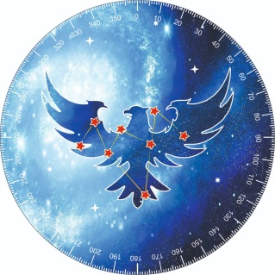
2 | Лира | 1. 270, 85, 0, 192  2. 5, 173, 270, 79  3. 118, 260, 5, 205  4. 253, 102, 345, 175  5. 60, 248, 131, 175 | 
3 | Большая медведица | 1. 290, 104, 0, 232  2. 290, 104, 350, 181  3. 299, 95, 0, 235  4. 299, 95, 20, 217  5. 299, 95, 40, 170  6. 281, 73, 20, 194  7. 281, 73, 25, 170 | 
4 | Орион | 1. 265, 75, 145, 20  2. 75, 280, 135, 25  3. 288, 15, 340, 173  4. 335,170, 290,10  5. 291, 51, 320, 150  6. 127, 310, 46, 270  7. 50, 217, 320, 180  8. 60,197, 252, 108  9. 250, 90, 0, 192  10. 263, 88, 350, 174  11. 340, 160, 270, 90  12. 0, 190, 276, 54  13. 276, 72, 30, 215  14. 246, 32, 300, 107 | 
5 | Пегас | 1- 349,160,249,81  2- 275, 102,200, 10  3- 78, 270,202,335  4- 352, 192,294,86  5- 310,155,54,250  6- 212,334,282,100  7- 297,122, 240,22  8- 240,15, 310, 143  9- 309, 150, 240,360  10- 320. 193, 292,84  11- 284, 62, 343, 182  12- 178,340,229,5  13- 354,224,70,305  14- 308,75,329,162 | 
6 | Хамелеон | 1. 268, 74, 314, 170  2. 268, 74, 10, 160  3. 353, 188, 265, 53  4. 353, 188, 75, 265  5. 75, 265, 0, 155  6. 265 53, 325, 180 | 
В итоговый день программы инженерные группы с желающими членами отрядов собрались в дискозале на мероприятии «Созвездие 2.0». Там главный инженер разделил их на 6 групп, каждая из которых расшифровала данные для одного из корпусов. Были выданы дешифраторы: решетки Кардано, переводчики символов Юникода, дисковые дешифраторы, листы с пропусками для ввода полученного текста. После расшифровки всех слов участники смены догадались, какое именно созвездие соответствует их корпусу, и наклеили на специальных кругах акриловые звезды. Куда именно наклеивать звезды ребятам подсказали градусы, переданные им вояджерами. Сразу после этого на закрытии смены все остальные участники узнали, что теперь корпуса называются по-другому, и что это заслуга каждого участника смены «Созвездие собирает друзей».
Для наилучшего погружения участников смены в космическую тематику все они посещали мастер-класс по основам астрономии из двух занятий: теоретического и практического. Теоретическое занятие включало в себя интерактивную лекцию и викторину, победитель которой получал тематическую настольную игру «Мемо космос», практическая же часть являла собой вечернее наблюдение за космическими объектами (Луна, туманность Ориона, Сириус, Марс и другими) в профессиональный телескоп. Проводил занятие опытный астроном. Также все участники смены посетили интерактивный мини-урок в виртуальной реальности «Солнце. Наша живая звезда», посвященный ближайшей к нам звезде (тема была изменена по сравнению с программой в связи с тем, что VR-фильм о Солнце был насыщеннее интерактивными элементами и немного дольше, что позволило участникам смены получить более качественный опыт погружения в виртуальную реальность). Все традиционные формы мероприятий Центра были наполнены тематическим содержанием: QR-баттл был посвящен выдающимся ученым, конструкторам и космонавтам; веревочный курс – этапам формирования Вселенной; вожатский спектакль – космической сказке А.Экзюпери «Маленький принц»; танцевальное шоу – пролету МКС над землей и т.д. Мастерские и мастер-классы также освещали тему космоса, технического и прикладного творчества на эту тему.

2.2 Программы дополнительного образования.
Дополнительные общеобразовательные общеразвивающие программы в рамках краевой профильной смены «Созвездие собирает друзей» проводились в период с 23 марта по 26 марта 2021 г., по двум направлениям: мастерские (длительная программа) и мастер-классы (единоразовые занятия).

№ | Название | Направленность | Количество участников | Сохранность контингента
Мастерские
 | «Моделирование космического аппарата Восток-1 в 3d MAX» | Техническая | 11 | 100%
 | «Проектирование авиасистем» | Техническая | 21 | 100%
 | «Space-art» | Художественная | 20 | 100%
 | «Арт-рельеф» | Художественная | 16 | 100%
 | «Авторская кукла. Космонавты» | Художественная | 9 | 100%
 | Художественная керамика: Космическая флора» | Художественная | 17 | 100%
 | «Звездная почта» | Социально-гуманитарная | 17 | 100%
 | «BacCos» - мир открытий» | Естественнонаучная | 19 | 100%
 | «Мобильная Робототехника» | Техническая | 15 | 100%
 | «Космос нас ждет» | Художественная | 19 | 100%
 | «Soft Skills Ir» | Социально-гуманитарная | 20 | 100%
 | «МКС: Медиа. Команда. Содружество» | Социально-гуманитарная | 15 | 100%
Мастер-классы
 | «Живопись в технике гризаль» | Художественная | 30 | 100%
 | «Керамические метеориты» | Художественная | 18 | 100%
 | «Паракорд» | Художественная | 31 | 100%
 | «Выделение ДНК» | Естественнонаучная | 38 | 100%
 | «Познай себя» | Социально-гуманитарная | 85 | 100%
 | «Удивительный мир космоса» | Естественнонаучная | 70 | 100%
19. | «Спортивный центр», модуль Волейбол | Физкультурно-спортивная | 117 | 48%
19. | «Спортивный центр», модуль «Плавание» | Физкультурно-спортивная | 105 | 55%

Занятия, проводимые педагогами, были содержательными, познавательными, гармонично выстроенными с учетом возрастных особенностей детей, учитывали логику смены, творческие работы были выполнены на высоком уровне. В конце смены прошли соревнования по плаванию, отчетный полет квадрокоптера с кубсатом (мастерская «Проектирование авиасистем») и выставка прикладного и технического творчества, в течение смены ежедневно участники смены проходили астрономический практикум с телескопом (мастерская Удивительный мир космоса»).
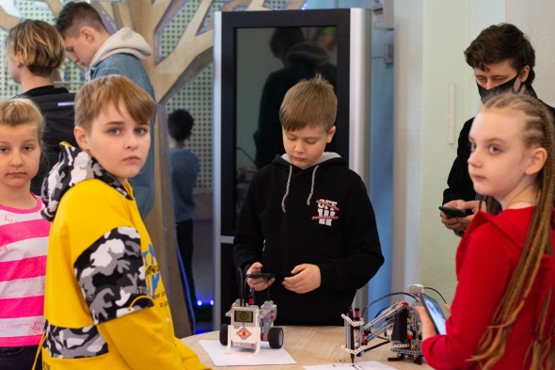
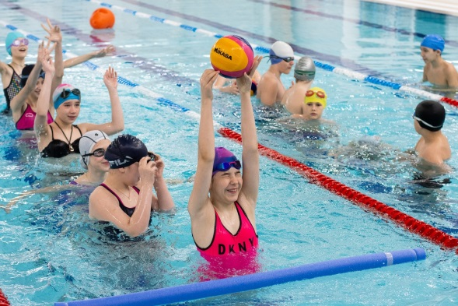
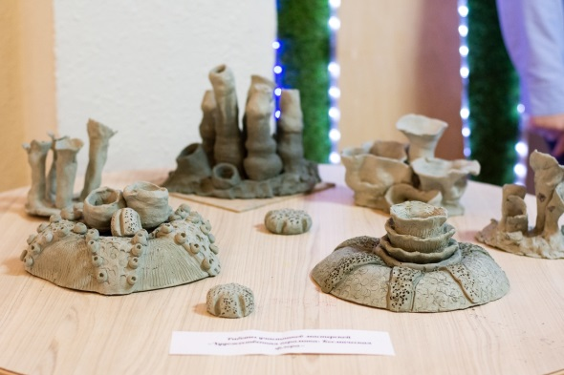
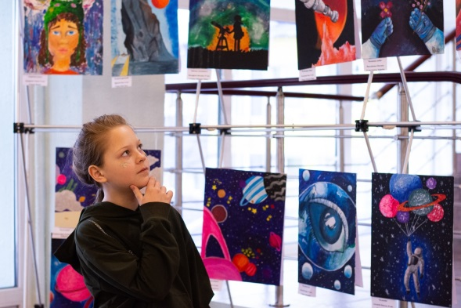
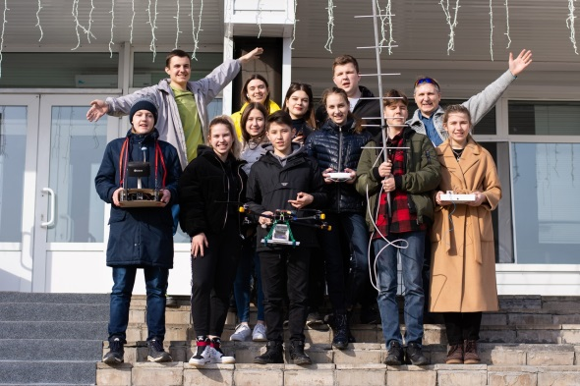
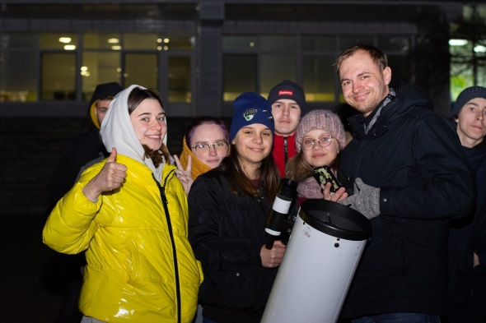

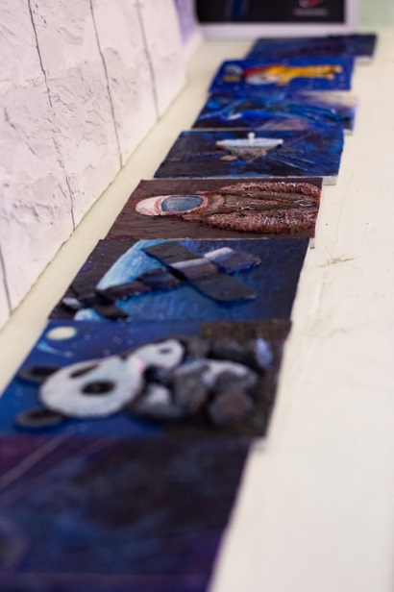
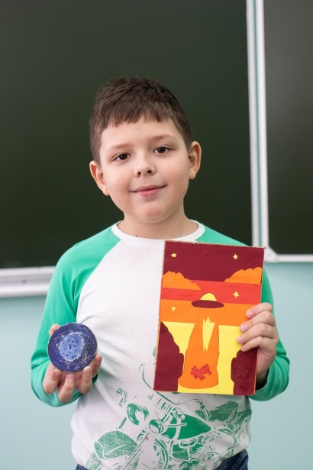
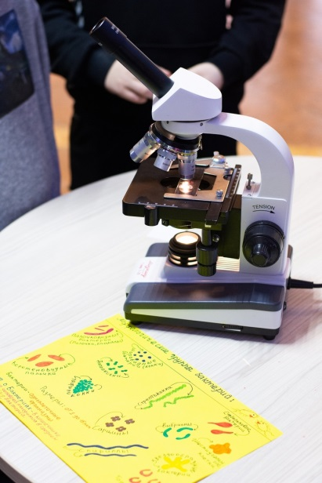

Следует отметить, что все педагоги смогли наладить хороший эмоциональный контакт с участниками смены. Педагоги на своих занятиях много времени уделяли коллективной работе с детьми, что помогало участникам смены быстрее подружиться и не испытывать неловкости в общении с другими детьми. Творческие задания выполнялись с помощью образцов, а практические – с помощью алгоритмов, педагогами использовался и личный пример, что способствовало развитию интереса участников к определённому виду деятельности.

2.3 Спортивно-оздоровительные мероприятия смены
Основные показатели культуры ЗОЖ | Целевые ориентиры формирования культуры ЗОЖ | Реализуется через мероприятия (час спорта, зарядка, олимпийские игры)
Образовательный | Знания | Обучающие занятия в рамках модульной мастерской «Спортивный центр».
Мотивационный | Мотивы, интересы, установки, убеждения, потребности | Командные и личные соревнования в течении смены.
Социально-духовный | Нравственные, эстетические, мировоззренческие представления, отказ от вредных привычек | Индивидуальные беседы, отрядные дела.
Деятельностный | Умения, навыки в сфере ЗОЖ | «Час спорта» на развлекательном комплексе.
Физическое совершенство | Морфологические признаки, функциональные признаки, физические качества | Спортивные соревнования, работа физкультурно-оздоровительного комплекса

2.4 Эффективность деятельности органов соуправления
Система органов соуправления при реализации краевой профильной смены «Созвездие собирает друзей» была построена таким образом, что у каждого отряда был капитан, спорткомитет, творческая группа и инженерная группа. Задачи каждой роли в соуправлении проистекали из механик игрового сюжета, поддерживали интерес участников смены к событиям программы и создавали условия для переживания ими опыта ответственности, кооперации и успешности.

Капитан отряда  (1 человек) | Осуществлял управление, координацию и контроль работы отряда. Посещал совет капитанов. Доносил информацию, полученную на совете, до всех участников отряда. Назначал ответственных за выполнение мини-заданий и контролировал их выполнения. Следил за чистотой на отрядном месте и за дежурством.
Инженерная группа  (до 5 человек) | Посещали Центр управления полетами совместно с другими членами отряда, заполняли «лист исследований и событий отряда», хранили полученные от «Вояджеров» шифры, расшифровывали их на мероприятии «Созвездие 2.0».
Спорткомитет  (до 5 человек) | Отвечали за зарядку и физическое состояние участников отряда, чистоту в комнатах и холле (вместе с капитаном).
Творческая группа  (до 7 человек) | Отвечали за подготовку и постановку и вечерних мероприятий, разучивали кричалки и девизы, украшали отрядное место.

3. Отчет по работе педагогического коллектива
На краевой профильной смене на 8 отрядах работали 14 дневных вожатых, 3 ночных вожатых и 2 воспитателя отдела воспитательной работы, а также 3 участника детского объединения «Я-вожатый».
Для слаженной работы педагогического коллектива был разработан и проведен ряд мероприятий:
- Административные планёрки перед началом смены и в течение смены с начальником дружины
- Индивидуальные консультации с руководителями и старшим вожатым
- Ежедневные планёрки по организации смены
- Неформальные сборы, огоньки, игры с вожатыми в течение смены для сплочения коллектива и эмоциональной разгрузки
Период смены | Дело | Результат |  | Причины, которые повлияли на результат
 |  | Ожидаемый результат | Фактический результат
Этап подготовки | Планирование по игровому сюжету смены | Ознакомить вожатых с игровым компонентом смены, с запланированными мероприятиями, распределить ответственных за мероприятия. | Вожатые погружены в игровой сюжет смены, ведется активная работа по разработке мероприятий смены. | Все вожатые были заинтересованы в успешной реализации программы смены, настроены на работу.
Этап подготовки | Проведение инструктажей по ТБ и ПБ, проведение учебной эвакуации при пожаре | Ознакомить вожатых с мерами при возникновении ЧС, схемой эвакуации, системой оповещения. | Вожатые ознакомились с мерами при возникновении ЧС, схемой эвакуации, системой оповещения. | Вожатые знают алгоритм своих действий при возникновении ЧС.
Этап подготовки | Планирование по заезду | Ознакомить вожатых с документами на регистрацию, распределение обязанностей при расселении. | Вожатые ознакомились с документами на регистрацию, распределены обязанности при расселении. | Все участники смены расселены по отрядам согласно возрасту и по половой принадлежности.
Организа-ционный период | Планирование по огонькам, экскурсиям, играм и отрядным делам | Систематизировать знания о проведении огоньков в данный период смены, игр. | Вожатые подготовили и провели игры на знакомство, экскурсии по Центру, разработали сценарий проведения огонька знакомств. | Взаимодействие вожатых со старшими вожатыми, руководителем смены и между собой, обмен опытом.
Основной период | Планирование по огонькам и отрядным делам. | Систематизировать знания о проведении отрядных дел в данный период смены. | Вожатые подготовили и провели отрядные дела. | Взаимодействие вожатых со старшими вожатыми, руководителем смены и между собой, обмен опытом.
Основной период | Проведение корпоративных мероприятий для вожатых | Поддержание позитивного эмоционального состояние в коллективе, настрой на дальнейшую работу. | Вожатые готовы работать дальше. | Активизация работоспособности вожатых.
Итоговый период | Планирование по огонькам и отрядным делам | Систематизировать знания о проведении огоньков в данный период смены. | Вожатые разработали сценарий проведения прощального огонька. | Взаимодействие вожатых со старшими вожатыми, руководителем смены и между собой, обмен опытом.
Итоговый период | Планирование по выезду с начальником координационного отдела | Ознакомить вожатых со списками детей на выезд, распределение ответственных за выезд детей. | Вожатые ознакомились со списками детей на выезд, распределены ответственные за выезд. | Все участники смены без проблем покинули территорию Центра.
Целью смены являлись развитие у участников смены интереса к изучению космоса и повышение их уровня знаний об истории и современности космических исследований. Вожатые старались выполнять поставленную цель посредством отрядных мероприятий, тематических орг. сборов, бесед. Космическая тематика прослеживалась в названиях, кричалках отряда, оформлении отрядного пространства, отрядных делах.
За время организационного периода, вожатые с помощью игр на знакомство и сплочение, экскурсии по территории, организационно-хозяйственному сбору «Корпусариум», отрядному делу «Я и Созвездие», отрядному делу «Выбору ОСУ» смогли максимально донести до детей правила пребывания в дружине и единые педагогические требования, рассказать традиции центра, что благоприятно отразилось на дальнейшей жизнедеятельности всех отрядов проекта.
В начале смены возникали трудности, связанные с большой возрастной разницей участников смены. Детям младших отрядов было тяжело понять игровой компонент смены, а старшим детям игровой компонент показался скучным. В середине смены дети младшего школьного возраста стали активно участвовать во всех мероприятиях, а для взрослых детей были придуманы мероприятия, подходящие их возрастной категории.
Дети положительно отметили следующие мероприятия и события: вечернее мероприятие «На земной орбите», посещение ФОКСТРОТа, вечернее меропритятие «Визит-шоу», QR – баттл «История космонавтики», игра «Among Us», вечернее мероприятие «Закрытый показ», спектакль «Маленький принц», в котором участвовали участники смены и вожатые, практикум по астрономии.
Основными трудностями стали:
1. Постоянное наличие телефонов у участников смены, которые очень отвлекались на свои гаджеты, особенно в организационный период. К третьему дню смены благодаря слаженной и систематической работе педагогического коллектива (беседы, вовлечение в разнообразную деятельность), дети тратили уже существенно меньше времени на игры в телефоне и участвовали в происходящих событиях.
2. Загруженность смены образовательным компонентом. Участники смены приехали с ожиданиям на отдых и веселье, что в их представлении являет собой свободное от любой деятельности время в отряде. Дети не ожидали, что дни будут насыщены образовательными и творческими мероприятиями. Не всем детям нравилась космическая тематика смены. Эти трудности за счет облегчения образовательной программы и грамотной работе вожатых удалось преодолеть не в полной мере, но большинство детей к концу смены вошли в ритм и включились в активности, предполагаемые программой.

3.1 Анализ смены на основании систематической проверки педагогических дневников
Ежедневно каждый вожатый приносил на проверку педагогический дневник с педагогическими наблюдениями за день, списком важных дел на следующий день. Ежедневно каждый вожатый получал обратную связь от старших вожатых и руководителя смены по вопросу развития профессиональных компетенций (развивающих действий по достижению цели), а также определенные советы по работе с отрядом, мотивирующую обратную связь по его работе.
Основываясь на данных проверки педагогических дневников, можно сделать следующие выводы:
1. Мероприятия, которые понравились детям, и которые стоит продолжать включать в программу проекта: вечерние мероприятия «Визит-шоу», «На земной орбите», «Закрытый показ» и QR – баттл «История космонавтики».
2. Мероприятия, которые нуждаются в доработке и которые имеют большинство негативных отзывов отсутствовали.
3. В работе с руководящим составом проблем у вожатых не возникало

3.2 Общие выводы и рекомендации по работе педагогического коллектива
Смена реализована успешно и интересно для детей. Участники смены были активно включены в деятельность, предлагаемую программой, получили удовольствие от открытия новых названий корпусов. Отряды принимали участие во всех проводимых мероприятиях и выражали удовлетворение этим. Финальным событием смены стал спектакль «Маленький принц», в котором выступали как вожатые, так и дети. Участники смены были в восторге от выступления.
Педагогический отряд отработал смену качественно, хочется отметить работу детского объединения «Я-вожатый». Ребята хорошо справлялись со всеми заданиями и отлично проявили себя.

- Отчет о работе физкультурно-оздоровительного комплекса «ФОКСТРОТ»
В рамках краевой профильной смены «Созвездие собирает друзей» с 23.03 по 26.03.2021г. были проведены мастер-классы модульной программы «Спортивный центр» по модулям «Плавание» (бассейн, 105 человек) и «Волейбол» (универсальный зал, 117 человек). Как итоговое мероприятие работы ФОК 27.03 состоялись соревнования по плаванию, посвященные 20летию Центра «Созвездие» (бассейн, 20 человек)
Всего за время работы физкультурно-оздоровительного комплекса его посетили 257 участников смены за 12 мастер-классов и 1 соревнования (итого 13 мероприятий не считая экскурсии в первый день смены).

- Отчет сектора психолого-педагогической работы
Психолого-педагогическое сопровождение краевой профильной смены «Созвездие собирает друзей» включало следующие мероприятия:
1. Психологический мониторинг в начале и в конце смены;
2.Консультирование (индивидуальное и групповое) сотрудников, вожатых и участников смены (по желанию вышеупомянутых и по производственной необходимости);
4.Проведение мастерской «Soft Skills Jr» и мастер-класса «Познай себя», направленных на развитие навыков коммуникации, самопрезентации и саморегуляции участников краевой профильной смены;
5. Проведение мероприятий по формированию стрессоустойчивости у участников смены;
6. Обработка данных, систематизация и составление психологического среза, написание заключения.

В ходе смены было проведено входящее и исходящее тестирование и составлен психологический анализ. Выборка по тестированию – 181 человек, от общего количества 201 человек, что составило 90%
В психологический мониторинг эмоциональных состояний всех участников смены были включены тесты:
Проективный тест «Дерево с человечками» П. Уилсона в адаптации Л.П. Пономаренко.
• Методика определения эмоциональной самооценки А.В. Захарова
• Психогеометрический тест С. Деллингер.
Все тесты дополняют друг друга. Они позволяют комплексно и эффективно определить состояние эмоционально–волевой сферы, помогают своевременно выявить группу риска. Результаты анкетирования говорят о следующем:
— педагоги способствовали эффективной адаптации, что позволило детям раскрыть свой потенциал;
—работа педагогического состава осуществлялась на высоком качественном уровне;
—грамотно выстроено взаимодействие руководителя педагогического отряда, старшего воспитателя и сотрудников СППР.
Стоит отметить, что в ходе реализации краевой профильной смены «Созвездие собирает друзей» положительная динамика изменения эмоциональной самооценки участников смены преобладает над отрицательной, что может говорить о качественной и профессиональной работе вожатых и руководителя, как в организационном периоде, так и в течение всей смены.
Результаты психологического мониторинга объективно свидетельствуют о достаточно высоком показателе благоприятности для развития и личностного роста участников краевой профильной смены «Созвездие собирает друзей». Смена проходила в интенсивном, динамичном ритме. Наблюдался позитивный настрой руководителей смены, педагогического коллектива, а также большой интерес и внутренняя мотивация самих воспитанников. При этом важно отметить качественную и профессиональную работу вожатых и руководителей, как в организационном периоде, так и в течение всей смены.
В обстановке временного детского коллектива данные показатели являются значительными, и могут являться критериями эффективной работы всех организаторов данной смены.

- Итоги реализации программы согласно входящему и исходящему анкетированию
Принципиальным показателем удовлетворенности участников смены ее программой является желание вернуться в КДЦ «Созвездие». На исходящем анкетировании ответы на вопрос об этом распределились следующим образом:
- 75,5% участников желают вернуться в Центр;
- 15 % участников желают вернуться именно на смену «Созвездие собирает друзей»;
- 9,5 % возможно, вернуться в Центр;
- 0% участников не желают больше приезжать на смены в «Созвездие».
Участникам смены были предложены различные направления для их самореализации. Отвечая на вопрос о том, какая деятельность понравилась больше всего, участники дают следующие ответы:
Знакомиться, общаться с друзьями | 25 %
Выступать на сцене | 24 %
Узнавать себя, открывать новые качества и способности | 7 %
Посещать физкультурно-оздоровительный комплекс | 9 %
Посещать мастер-классы и мастерские | 21 %
Заниматься оформительской работой, придумывать сценарии | 1 %
Участвовать в квестах, игротеках, энкаунтерах | 11 %
Эта смена не позволила мне раскрыться | 2 %

Отметим уровень удовлетворенности участников смены некоторыми общими показателями:
Критерий | Варианты оценки (%)
Критерий | Плохо | Хорошо | Отлично
Питание и условия проживания | 0 | 40 | 60
Медицинское обслуживание | 0 | 50 | 50
Времяпровождение с вожатыми (отрядные дела, огоньки) | 2 | 28 | 70
Вечерние мероприятия | 0 | 37,5 | 62,5
Дневные мероприятия | 0 | 45 | 55
Мастерские и мастер-классы | 0 | 25 | 75
Спортивные мероприятия | 7 | 23 | 70

В течение смены участники знакомились с историей и практикой освоения космоса. Анализируя ответы на вопросы об астрономии и выдающихся личностях в истории космонавтики, можно заметить существенный прирост уровня знаний:
Вопрос | % правильных ответов |  | Разница в % пунктах
Вопрос | на вход. анкет. | на исх. анкет. | Разница в % пунктах
Какая планета самая большая в солнечной системе? | 48 | 72 | 24
В какой галактике мы живем? | 51,5 | 85 | 33,5
Какие испытания входят в комплексную учебную программу для будущих космонавтов? | 37 | 67 | 30
Какую планету называют Утренней звездой? | 21 | 76,5 | 55,5
Кто изобрел первый телескоп? | 20 | 64 | 44
Какой ученый обосновал правильность гелиоцентрической (центр мира – Солнце, а не Земля) модели мира? | 14 | 51 | 37
Кто из ученых нашей страны является основоположником космонавтики? | 6 | 35,5 | 29,5
Назовите выдающегося конструктора ракетно-космических систем, с именем которого связаны первые победы нашей страны в освоении космоса. | 12 | 44 | 32
Какая звезда на небе самая яркая? | 8 | 69,5 | 61,5
Назовите примерный возраст Вселенной. | 14 | 56 | 42
Согласно спектральной классификации звезд Солнце является… | 34 | 91 | 57
Итого средний % правильных ответов | 24 | 64,5 | 40,5

Вопрос о заинтересованности темой смены в анкетировании был сформулирован следующим образом: «Интересна ли вам тема космоса? Планируете ли вы в дальнейшем изучать эту тему по книгам и фильмам/ записаться на специальный кружок/ приобрести телескоп?». Ответ на него предполагался в свободной форме. Уровень заинтересованности участников смены космосом по сравнению с входящим анкетированием вырос на 45,5 %.
Программа смены предполагала несколько образовательных и личностных результатов:
Предполагаемый результат | Достигнутый результат
Рост уровня знаний участников смены о ключевых событий истории космонавтики, основах астрономии и устройстве вселенной на 30% и более. | Рост уровня знаний участников смены о ключевых событий истории космонавтики, основах астрономии и устройстве вселенной на 40,5% | Результат достигнут полностью
Возникновение у участников смены мотивации к самостоятельному изучению фактов о космосе, астрономии, космонавтики (рост заинтересованности на 30 % и более). | Рост заинтересованности на 45,5 % | Результат достигнут полностью
Улучшение психоэмоционального состояния, достижение каждым ребенком ситуации успеха (количество ответов «Эта смена не позволила мне раскрыться» в исходящем анкетировании не более 5% от общего числа участников; отсутствие отрицательной динамики на психологических тестах, активное участие ребят в событиях смены) | Ответ «Эта смена не позволила мне раскрыться» выбрало 2 % участников; согласно психологическому мониторингу лишь у одного участника смены прослеживается отрицательная динамика по показателю «Утомляемость, слабость, небольшой запас сил», по итогам смены на сцене награждены 50 участников (25% от всего контингента) | Результат достигнут
Таким образом, анализ анкетирования участников смены показывает высокий уровень удовлетворенности краевой профильной сменой и отдыхом, существенное повышение уровня знаний и заинтересованности космосом. Это говорит о востребованности программы и ее качественной реализации.

7. Общие выводы и размышления
На основе данных входящего и исходящего анкетирования, психологического тестирования, анализа журналов программ дополнительного образования и анализа педагогических дневников, отзывов участников смены можно сказать, что цель программы была достигнута. Удалось развить у участников смены интерес к изучению космоса и повысить их уровень знаний об истории и современности космических исследований.
В течение смены были проведены мероприятия, способствующие реализации социально-значимой деятельности. Игровой сюжет способствовал раскрытию творческого потенциала каждого ребенка, развитию коммуникативных способностей участников на основе общечеловеческих ценностей, повышению уровня культуры межличностного общения, активизации потребностей к самопознанию и самовоспитанию. Таким образом, включение каждого участника в сюжет смены и программу смены позволило воспитанникам приобрести особые знания, умения и навыки, попробовать себя в определенной социальной роли.
Смена проходила в условиях ограничения распространения новой коронавирусной инфекции, применялись следующие меры:
- Социальное разобщение групп;
- Соблюдение социальной дистанции;
- Ограничение проведения массовых мероприятий;
Всё это внесло свои коррективы при реализации мероприятий смены.
Наиболее удачными мероприятиями смены стали вечерние мероприятия «Визит-шоу» и «На Земной орбите», спектакль «Маленький принц», в котором наравне с вожатыми принимали участие ребята, дневное мероприятие «QR-баттл «История космонавтики» и мастерские.
Удачным стало решение все традиционные для смены «Созвездие собирает друзей» мероприятия посвящать или теме космоса, или двадцатилетию КДЦ «Созвездие». Благодаря этому сохранялась единая канва сюжета смены, все мероприятия единой нитью шли от запуска исследовательских ракет до открытия новых названий корпусов, посвященным созвездиям с вожатского браслета успеха. И хотя поначалу сложная схема игрового сюжета была понятна не всем участникам (особенно много трудностей возникало у младших отрядов), к середине смены заполнение листов активности и походы в ЦУП стали привычны и понятны.
Разница участников в возрасте, хотя и представляла ряд трудностей в работе педагогического коллектива и руководителя смены, проявилась также и с положительной стороны: ребятам из старших отрядов нравилось взаимодействие с младшими детьми. В исходящем анкетировании несколько участников из 7 и 8 отрядов отметили в качестве наиболее запомнившегося события на смене взаимодействие с младшими отрядами.
Реализация программы представляла собой процесс, в котором направленность программы сочеталась с уровнем подготовленности детей и их индивидуальными возрастными возможностями. Результатом стала успешная реализация программы и высокий уровень удовлетворенности участников, отслеживаемые в системе мониторингов.

